Palantir Ontology再认识：几大要素、OSDK及AIP的串联
关于本体论，我们已经说过一些，如《本体论的那些事儿-从Web语义本体、知识图谱本体再Palantir Ontology–社区分享回顾》(https://mp.weixin.qq.com/s/J02Gh3jKCkkXGAlFdT4GtA)、《充满歧义的本体论到底是什么？从Web Ontology到Schema再到Palantir Ontology》(https://mp.weixin.qq.com/s/viCgDlwZBV1Rvfe6Tu0SXg)。
最近又看了一圈，觉着可以再回顾下，做Palantir Palantir Ontology的实现构成再回顾，做个更清晰的认识，包括Palanti Ontology的具体构成、以及Palantir Ontology SDK（OSDK）、AIP（AI Platform），这三个东西比较完整的串起来，核心两点：
其一，与传统的语义层（包括语义网、知识图谱）主要解决"读"和"查询"问题不同，Palantir 通过 Action Types 将前两者扩展到了"写"和"操作"，使之成为操作而非只是查询系统。
其二，在LLM()的大背景下，Ontology 提供了结构化的"模型"，使 输出可以被验证（是否符合 Ontology 定义的实体和关系）、可以被执行（通过 Action Types 写回操作系统）、可以被审计（完整的追踪链）。
这个貌似是更本质些？

一、Palanti Ontology的具体构成
按照Palantir ontology官方表述：Palantir Ontology "integrates the semantic, kinetic, and dynamic elements of your business — empowering your teams to harmonize and automate decision-making in complex settings."，即整合业务的语义、动力和动态要素，赋能团队在复杂环境中协调并自动化决策。
！！这里注意的是：与传统的语义层（包括语义网、知识图谱）主要解决"读"和"查询"问题不同，Palantir 通过 Action Types 将前两者扩展到了"写"和"操作"，使之成为操作而非只是查询系统。Palantir Ontology由四类相互关联的元素（Object Types(+Properties)、Link Types、Interfaces、Action Types、Functions）组成，可以分为语义层（Semantic） 和动力层()（Kinetic） 两层。
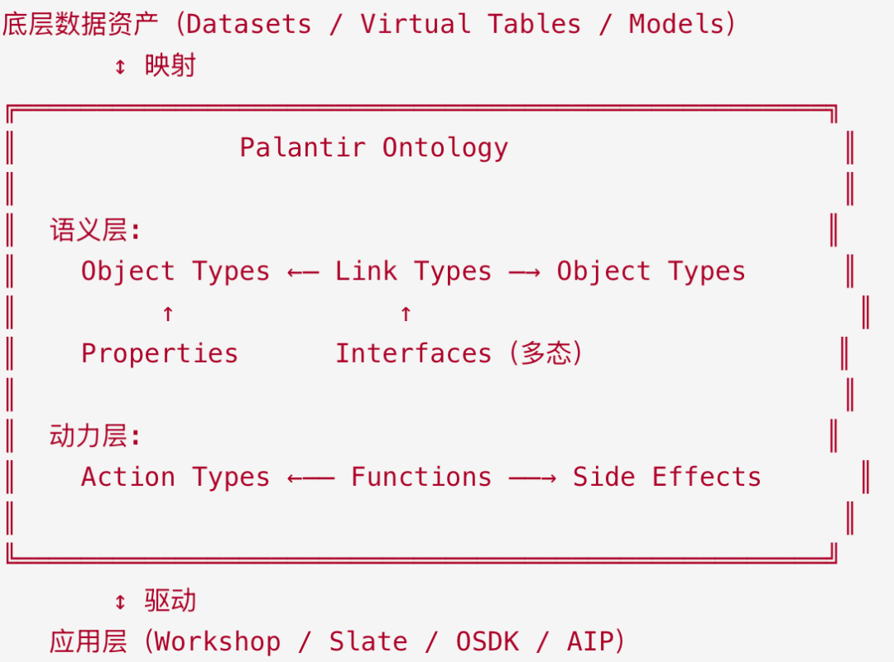
这个可以再类比下哲学本体论问题，做个对比，如下图：
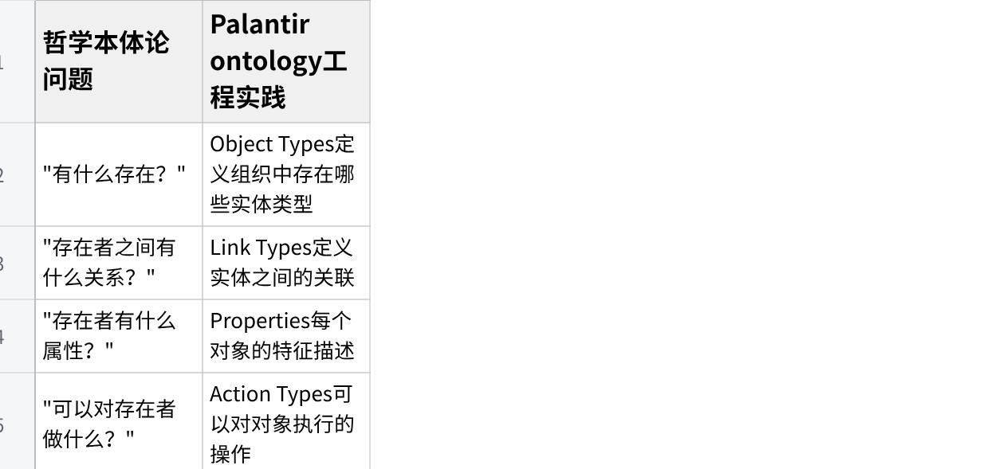
点击图片可查看完整电子表格
具体拆开看：
1、语义层元素
1）Object Types（对象类型）
Object Types 是 Palantir Ontology 的语义基石。每个 Object Type 代表一种现实世界实体——可以是物理资产（设备、车辆、建筑物）、业务概念（订单、客户、合同）或抽象实体（风险事件、审批流程）。
技术上，Object Type 的背后对应一个或多个底层数据集（dataset）。定义 Object Type 时需要：
指定主键（Primary Key），唯一标识每个对象实例；配置 Properties（属性），从底层数据集的列映射而来，支持：值格式化和条件格式化、只读/必填标记、共享属性（Shared Properties，跨多个 Object Type 复用）、派生属性（Derived Properties，通过计算生成）、结构化数据类型（Structs）
设置安全控制，细粒度的权限和治理机制，例如：在一个供应链系统中，Object Types 可能包括 Warehouse（仓库）、Shipment（发货单）、Product（产品）、Supplier（供应商）等。
2）Link Types（关联类型）
Link Types 定义 Object Types 之间的关系，使 Palantir Ontology 成为一个图结构而非扁平的表结构。
例如：Supplier —supplies→ Product —stored_in→ Warehouse —ships→ Shipment
Link Types 表达了实体之间的业务关系，支持多对多、一对多等关联模式，使得用户可以沿着关系链进行导航和查询。
3）Interfaces（接口）
Interfaces 实现了多态建模，当多个 Object Types 共享相同的属性结构（Shape）时，可以定义一个 Interface 来统一描述它们。这类似于面向对象编程中的接口概念，允许应用层以统一的方式与不同类型的对象交互。
2、动力层元素
1）Action Types（动作类型）
Action Types 是 Palantir Ontology 的"写端"，让用户和系统能够执行操作。Action Types 捕获用户输入，编排决策过程，并将变更写回到底层系统。
Action Types 的能力包括：参数配置，支持下拉筛选、安全校验 、提交规则（Submission Criteria）定义什么条件下允许执行动作、副作用（Side Effects）触发通知、Webhook 等、Function-Backed Actions 通过 Functions 实现复杂的批量执行逻辑。
Action Types 的关键意义在于：Palantir Ontology 不仅是"读"数据的语义层，更是"写"数据的操作层。每一个运营动作（如调节阀门压力、审批工单、调拨库存）都可以被建模、关联和治理。
2）Functions（函数）
Functions 提供任意复杂度的业务逻辑实现能力，支持 TypeScript、Python 等语言。功能包括：Palantir Ontology 编辑和事务操作、API 网关集成、自定义聚合计算、跨 Object Type 的复杂查询
Functions 与 Action Types 配合，构成 Palantir Ontology 的"动力系统"，将数据转化为决策，将决策转化为操作，Action Types + Functions 可实现写回操作系统。
因此，Palantir Ontology不是一个数据库，也不是一个 ETL 管道，而是一个位于数据资产之上、面向操作的语义层，不复制数据：Palantir Ontology 坐落在已有的数据集和模型之上，不额外创建数据副本、编码业务逻辑：将组织特有的对象（Object）、动作（Action）和流程（Process）编码进统一的逻辑层。

二、Palantir Ontology SDK（OSDK）及AIP（AI Platform）
上面讲清楚了Palantir Palantir Ontology的构成，但是这个离应用还有些远，所以，搭建完之后，如何应用于业务是个问题，所以，就必然会有一个东西，叫做Palantir OntologySDK（OSDK）， Palantir 提供的开发者工具包，让外部开发者可以在自己熟悉的开发环境中直接访问Foundry Palantir Ontology，核心理念是：Palantir Ontology 不仅是 Foundry() 内部的抽象层，也应该成为所有外部应用的统一数据接口，意义在于：Palantir Ontology 成为了一个"可编程的企业数据 API，每个 Object Type 就是一个 API 端点，每个 Action Type 就是一个 API 操作，而这些 API 自动继承了 Palantir Ontology 的语义、安全和治理特性。
如此一来，根据具体的 Palantir Ontology自动生成强类型代码，开发者可以在 IDE 中直接查询和浏览 Palantir Ontology，使用作用域token（Scoped Tokens），限定到相关的 Palantir Ontology 实体，结合用户级权限实现细粒度访问控制，可也以减少维护成本，Palantir Ontology 在 Foundry 中集中管理，开发者只需关注应用逻辑，无需维护数据基础设施，并最终实现最少量代码即可实现对 Palantir Ontology 的读写操作。
然后，有了操作ontology的可能性，可以再进一步，使用将大语言模型（LLM）锚定在企业的 Palantir Ontology 上，使 AI 推理基于真实的企业事实，所以就有了Palantir AIP（Artificial Intelligence Platform），核心就是：在 LLM 时代，Ontology 为 AI 提供了结构化的"模型"，使 AI 的输出可以被验证（是否符合 Ontology 定义的实体和关系）、可以被执行（通过 Action Types 写回操作系统）、可以被审计（完整的追踪链）。
具体体现三点：
数据锚定，用来缓解幻觉。例如 Palantir Ontology来自多个来源的实时信息整合为一个语义化的业务模型。当 LLM 生成回答时，它不是在"自由联想"，而是被锚定在 Palantir Ontology 定义的实体、属性和关系上。这从根本上减少了幻觉（hallucination），提升决策置信度。
逻辑绑定，连接已有业务流程。AIP 通过 Palantir Ontology 将 AI 与组织中已有的业务流程、机器学习模型和优化工具连接起来。这些"逻辑资产"成为 AI 可以调用的工具，与 AI 驱动的分析互补。例如：AI 在分析供应链风险时，可以直接调用 Palantir Ontology 中定义的 RebalanceInventory Action Type，而不需要另外开发接口。
动作同步，将 AI 决策写回操作系统，Palantir Ontology 使 AI 能够将决策安全地同步回操作系统，如ERP、排程平台、边缘设备，同时内置人工审核（human-in-the-loop）和完整的审计追踪。

参考文献
1、https://github.com/huqianghui/mindforge/tree/main/product

https://mp.weixin.qq.com/s/yO3R4fYFHR5Qs8maNKxgpA

